A330EFB 起飞性能工程演示实施方案
版本 1.2 2026年10月4日
本次建设将起飞模块从单一 V2 参考查表扩展为可以演示完整计算过程的工程模型。本项目用于投标演示，目标是在同一份航班、跑道和天气输入下，形成 V1、VR、V2、TOGA 或 FLEX、起飞滑跑距离、继续起飞距离、加速停止距离和跑道限制重量，并能解释控制结果的条件。成果包括实际程序、可重放演示、模型参数说明、测试证据和本方案。

一 建设目标
目标版本为 A330EFB 1.2。机型身份沿用 A330-941 和 Trent 7000，计算采用单独版本化的工程参数包。界面、结果文件和报告均标明工程模型及未完成航空校准，不能把演示参数视为制造商批准数据。现有源码 V2 参考入口继续保留，用于核对历史数据；两个入口的数值、记录和适用范围明确分开。
完成标准由可操作行为确定：修改重量、跑道长度、天气或构型后，模型重新求解；短跑道或模型包线之外给出具体原因；减推力不可行而全推力可行时返回 TOGA；输入发生变化后撤销旧结果和图形；导出报告可追溯全部输入、模型版本和参数假设。五项计算输出必须由同一运动模型和约束求得，不能分别拼接固定数值。
真实运行放行、湿滑及污染跑道、真实障碍物数据库、机型刹车热容量与轮胎速度认证、最低操纵速度和完整单发净航迹校准不属于本轮交付。单发爬升只评估工程模型设定的梯度条件，不表示满足真实航路障碍物限制。这些范围在计算结果旁持续显示。

二 数据依据与复用范围
既有 Headwind 固定源码提供 V2 参考表，项目已经发现 CONF 3 的 220 至 230 吨区间存在跳变。对上游起飞计算器的复核还发现，部分跑道限重表仍为 54 至 107 吨量级，与本项目 127 吨运行空重不相容。因此不能因为类名带有 A330 就直接把该表用于本项目。
FlyByWire 的工程适合参考输入组织、计算结果结构、界面和测试方法。不同机型的速度、推力、跑道性能系数不直接移植。Airbus 公开机场规划资料用于了解机型尺寸、重量与跑道性能的总体关系；此类规划曲线不足以重建完整 V1、VR、V2 和 FLEX 数据库。公开安全资料用于核对速度和限制的含义，不当作数值性能表。
参数包按分组保存数值、适用范围和来源状态，模型说明逐项说明单位和假设身份。物理常数与飞机专用工程假设分开说明。气动系数、制动系数、推力衰减、抬轮速度裕度等目前无已核验机型数据的量，应明确登记为工程假设；不能用一个来源链接概括整个参数包。参数变更需要提高模型版本并重新形成验收证据。

三 系统结构
新增纯 TypeScript 内核，由参数包、空气状态与速度转换、地面运动积分、单发继续起飞、速度与推力搜索、限制重量搜索构成。内核不读取浏览器存储，不依赖 React，也不访问外网。输入是已经确认的航班快照与 TOGA 或 FLEX 选项；输出是结果状态、环境量、约束余量、轨迹及诊断信息。
界面复用航班工作台、跑道天气录入和现有确认机制。工程计算结果在当前页面会话中管理，刷新或离开后需要重新计算；历史恢复只恢复输入，不能恢复为已确认结果。报告和图形读取同一结果对象，禁止各自重新估算。自动演示通过实际按钮和输入控件执行，状态核对读取当前有效结果。
计算结果分为工程模型可行、工程模型不可行、超出支持范围和输入无效。不可行时不提供可采用的起飞速度；可以单独查看或导出诊断，说明哪个距离或梯度约束未满足。资料缺失与物理条件不可行应使用不同状态，避免用户把“尚未支持”理解为飞机性能不足。
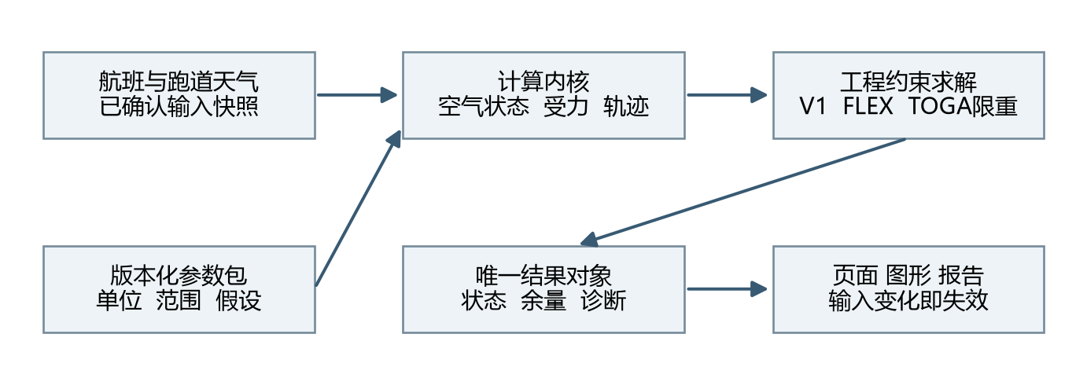
图1 起飞工程模型的输入 计算和输出关系

四 运动模型与速度求解
模型在一致单位下计算。质量使用 kg，力使用 N，距离使用 m，时间使用 s；界面速度使用 kt。由 QNH 和机场标高估计现场气压，再结合实际气温求空气密度，同时派生压力高度，区分校准空速、真空速和地速。空气动力用真空速计算，跑道位移用地速积分，迎风和顺风只通过明确的转换关系进入计算，防止在速度与距离上重复修正。
地面纵向运动采用 m·dv/dt = T − D − μ·max(W − L,0) − W·slope/100，位移满足 dx/dt = v。阻力与升力由动压、机翼参考面积及对应构型系数计算。制动阶段改用制动模型，反推默认不计；发动机失效阶段改变可用推力。模型参数说明逐一记录滚阻、制动和气动假设，说明坡度正号代表上坡，坡度项采用本包线内的小角度近似。
VR 和 V2 由工程升力模型、构型及明确的速度裕度得到。其工程裕度不代表已验证的 VMCA、VMCG 或 VMU 限制。V1 通过中断与继续起飞两条轨迹搜索，不按 V2 固定比例生成。候选 V1 必须同时满足速度顺序、加速停止距离、继续起飞距离、滑跑距离和工程爬升条件；没有可行候选时返回原因。
中断起飞轨迹包括共同加速段、工程反应时间和制动停止段；继续起飞轨迹包括共同加速段、失效后加速、简化抬轮及同时达到 35 ft 和 V2 的段落。各段只能计入一次反应和过渡距离。轨迹点记录时间、位移、速度、高度和阶段，供数值核对和绘图；该简化阶段模型不等于复现适航试验。
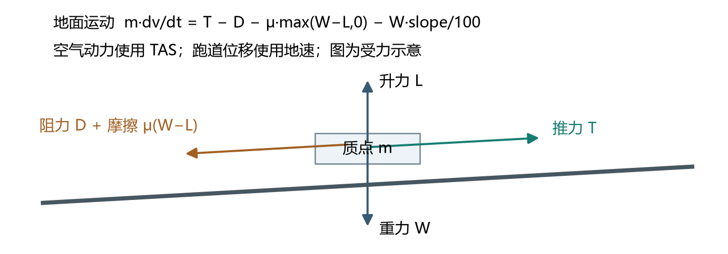
图2 跑道纵向受力模型

五 跑道约束与限制重量
TORA、TODA 和 ASDA 分别作为滑跑、继续起飞和加速停止的可用距离。存在入口距离扣减时，本模型对三个声明距离一致扣减，并记录采用的距离。继续起飞段可以使用 TODA，地面滑跑仍须受 TORA 约束，停止轨迹受 ASDA 约束；不能只比较一条“跑道长度”。
在指定环境和构型下，分别判断实际重量是否存在可行解，并在工程质量范围内搜索 TOGA 条件的最大可行重量。由于离散 V1 候选可能使可行性随质量局部跳变，限重从配置上界以 100 kg 步长向下检查，取第一个可行网格点，不能直接假定单调并二分。搜索结果按约定网格取值，同时给出限制来源；若达到模型上界，明确标为结构重量上限（工程配置），不能宣称找到了真实飞机的极限。限制重量在界面上注明按 TOGA 求得，不能与当前 FLEX 条件混用。
模型输出 TORA、TODA、ASDA 和爬升梯度的余量。工程可行仅代表这些已经实现的约束同时成立；重心、真实障碍物、刹车能量和轮胎限制仍需在结果中列为未校准项目。声明距离不合法或扣减后无有效长度时，在积分前拒绝。
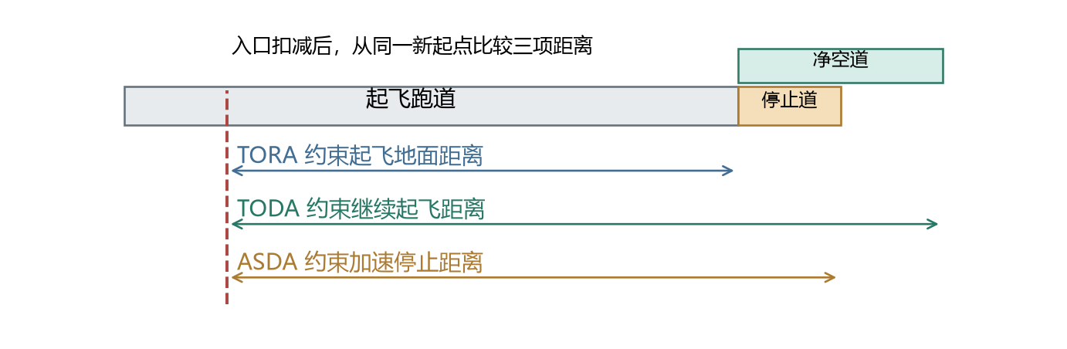
图3 三类声明距离的不同约束对象 示意非比例

六 TOGA 与 FLEX 搜索
TOGA 采用参数包的全推力工程模型；FLEX 在相同实际天气下，用假设温度控制可用推力的工程衰减。空气密度始终由实际气温计算，不把假设温度作为第二套环境输入。每一个减推力候选都重新求解 V1 和约束，不能先得到 TOGA 速度，再单独填入一个 FLEX 温度。
FLEX 搜索按 1°C 分辨率寻找不超过用户上限的最高可行工程假设温度。若不存在减推力候选而 TOGA 可行，输出 TOGA 并说明回退原因；若 TOGA 也不可行，结果保持不可行。假设温度与真实发动机温度、额定温度和制造商 FLEX 曲线之间没有已校准对应关系，界面使用“工程 FLEX”措辞。

七 界面图形与报告
工程起飞入口沿用现有航班确认过程，增加推力模式和 FLEX 上限输入。结果区展示速度、推力模式、距离、限制重量和控制因素；速度显示精度与模型准确度分开说明。计算图形包括速度随距离变化的两条轨迹，以及需求距离与可用距离的对比，图中所有数值来自当前计算结果。
输入、模型版本或选项变化后，旧数值和旧曲线同时撤下，报告按钮停止提供过期内容。重新确认并计算后恢复输出。报告包含航班和模型身份、完整输入快照、结果状态、参数来源、假设、未覆盖范围及生成时间；可行结果和不可行诊断使用不同标题。HTML 可打印，JSON 保持机器可读。
自动演示新增工程起飞场景，依次展示基础计划、TOGA、FLEX、图形解释、跑道缩短后的不可行结果、恢复条件及新报告。重播必须重新建立输入，不依赖前一个演示场景遗留状态。现场暂停后可以继续手工修改并计算。
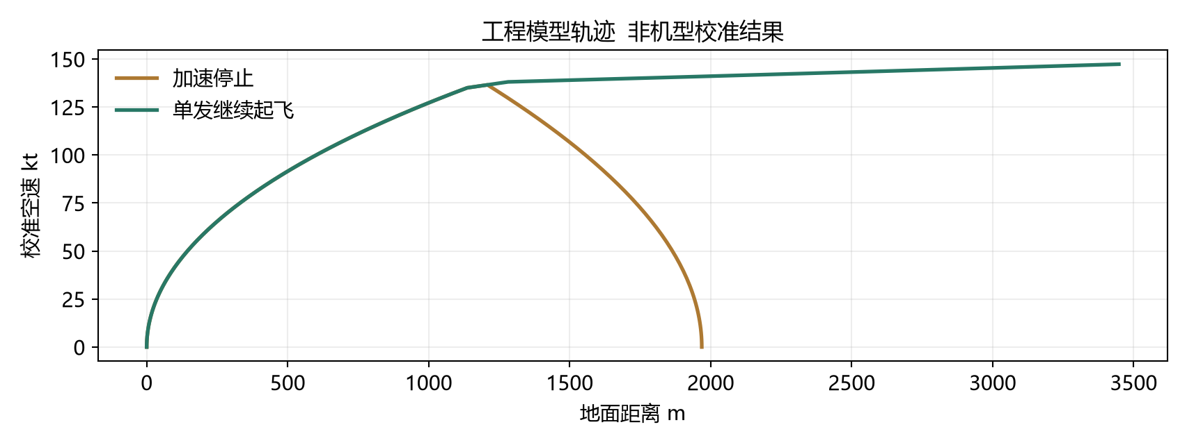
图4 当前模型实际求解的两条轨迹

八 实施任务与里程碑
M1 固化范围和数据依据，形成方案、来源清单、接口和任务登记。M2 完成参数包、空气状态、积分和独立解析核对，再实现 V1、FLEX 与重量搜索。M3 接入界面、失效机制、图形、报告和自动演示。M4 完成回归、离线操作、两种桌面尺寸、双平台独立构建和 GitHub 归档。
任务状态保存在本目录 tasks.json，证据形成后才更新为已完成。每项任务包含前置条件、交付文件、验收条件与实际证据。数值内核、界面和验证可以在接口固定后并行实施；数据真实性问题不能通过修改页面文案或修改测试预期值关闭。

九 验收方法
数值验收先采用独立解析问题：恒定加速度的速度、时间和距离，恒定减速度的停止距离，以及标准大气与速度转换的独立基准。解析距离相对误差目标不超过 0.2%。速度域积分步长减半后，关键距离差异不超过 1%，速度差异不超过 0.5 kt；此标准衡量数值收敛，不是飞机性能准确度。
约束验收覆盖干跑道可行、短跑道不可行、入口扣减、顺逆风、标高和气温、不同构型、FLEX 回退及模型包线。保持其他条件不变时，减少可用距离不能提高可行裕量；提高减推力程度不能凭空改善加速能力。非线性构型变化不使用未经证明的简单单调假设。
V1 搜索分辨率不大于 0.5 kt，FLEX 为 1°C，限制重量定位不大于 100 kg并取保守侧。搜索要检查端点、可行区间及无解状态。程序应限制迭代次数和积分时长；基准算例单次计算目标小于 2 秒，并记录实际机器和耗时，而不将该数值承诺为所有硬件的性能指标。
浏览器验收通过真实控件完成确认、计算、输入变更、失效、重算、记录恢复及文件下载；阻断外网后仍能完成新场景。1920×1080 和 1280×720 检查图形、文字和滚动。原有四场景、存储恢复与冲突检查继续通过。Windows 和 Ubuntu 从固定上游引用独立构建，保留作业链接与机器可读证据。

十 交付与后续校准
交付包含工程内核与参数包、操作界面、图形和报告、新自动演示、独立数值与浏览器测试、本方案 Word、任务登记、模型说明和验收记录。其他 GitHub 项目继续采用固定引用方式，不复制整份项目源码；第三方性能数据不随意重分发。
未来若需要训练级或真实运行用途，应单独建立授权性能数据接入和独立对照任务，固定飞机、发动机、重量版本与软件配置，取得覆盖温度、高度、重量和构型的参考算例。工程模型即使通过本方案验收，也不自动升级为经过航空校准的 A330 性能计算器。

参考资料与配套文件
Headwind 与 FlyByWire 源码采用项目锁定版本。资料核对见 docs/takeoff/资料与模型边界.md，实际参数与方法见 模型说明.md。
Airbus Control your speed at take off https://safetyfirst.airbus.com/control-your-speed-at-take-off/
Airbus A330 机场规划资料 2025年12月版 https://www.aircraft.airbus.com/sites/g/files/jlcbta126/files/2025-12/AC_A330_20251201.pdf
任务状态见 docs/takeoff/tasks.json，操作和程序画面见 操作说明.md，完成情况以 验收记录.md 为准。

